
实验报告册

课 程 名 称： TCP/IP协议分析
实 验 名 称： 实验3：ARP,ICMP协议捕获与分析
学 号：
姓 名：
学 院 名 称： 媒体工程学院
班 级：
任 课 教 师：
学 期：
报 告 分 数：
目 录
1实验说明 1
2实验目的和要求 1
3实验设备及材料 1
4实验内容 1
4.1 1
4.2 1
5实验小结 1

1实验说明
本次实验要求大家用网络抓包软件对ARP、ICMP协议进行捕获和分析，掌握这些协议的工作原理和字段功能。

2实验目的和要求
- 熟悉网络分析工具的使用
- 分析ARP协议，掌握ARP报文格式
- 分析ICMP报文，掌握ICMP报文格式

3实验设备及材料
操作系统：Windows主机
网络分析软件：Wireshark、Sniffer、Ethereal、EtherPeek

4实验内容

4.1 网络分析软件的安装与使用

4.1.1 Wireshark安装与使用
软件使用：
i) 运行界面
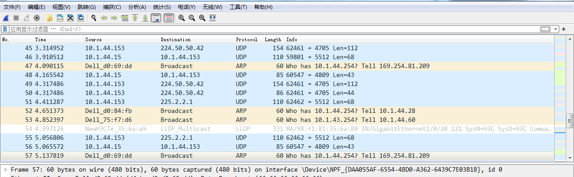
2) 捕获指定接口数据
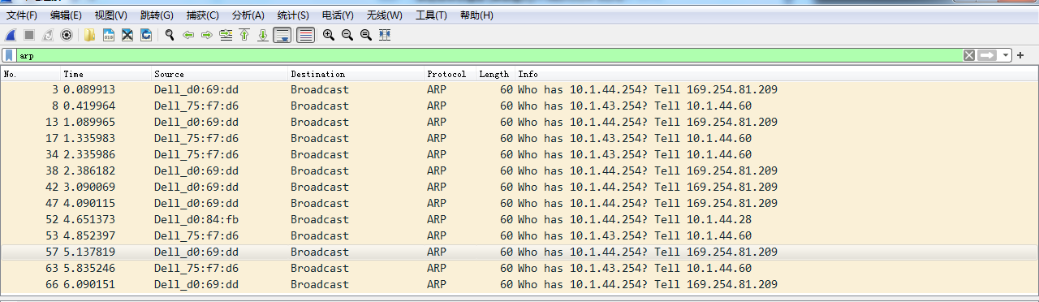

4.2 ARP协议分析
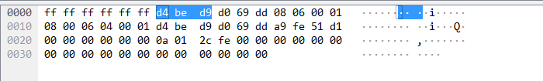
封装ARP请求报文的以太网帧的目的地址为广播地址ff:ff:ff:ff:ff:ff，表示该广播到物理网络的每一个节点
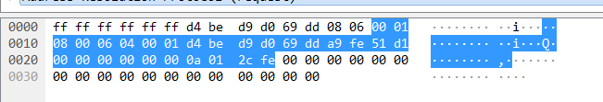
上图蓝色部分为ARP报文部分，请求的内容是“谁是169.254.81.209，请告诉Dell_d0:69:dd”，接下来逐部分分析报文内容：
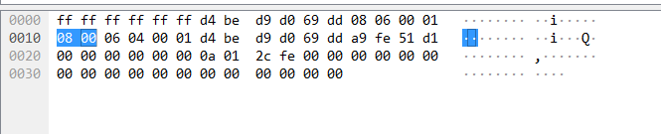
协议类型为0800
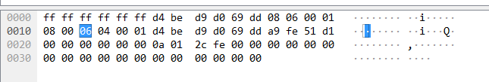
硬件地址长度6
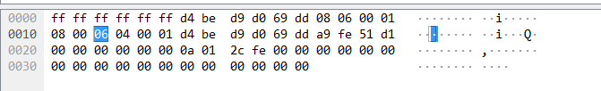
协议地址长度4
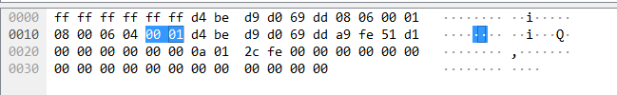
操作码为0001即报文类型是ARP请求
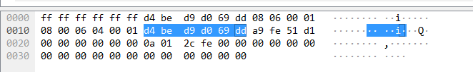
发送方硬件地址为Dell_d0:69:dd (d4:be:d9:d0:69:dd)
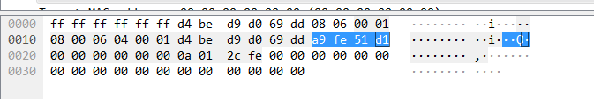
目标硬件地址为169.254.81.209
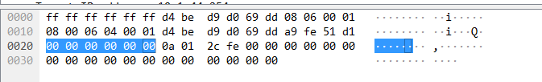
目标物理地址填0，是要查找的MAC地址
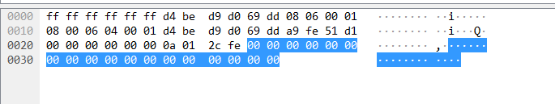
末尾为18字节的填充字节

4.3 ICMP报文分析

4.3.1实验任务
1）ping命令链接10.1.44.254
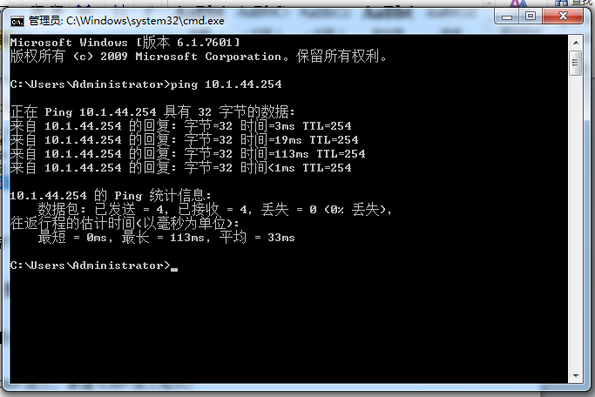
2）捕获icmp报文
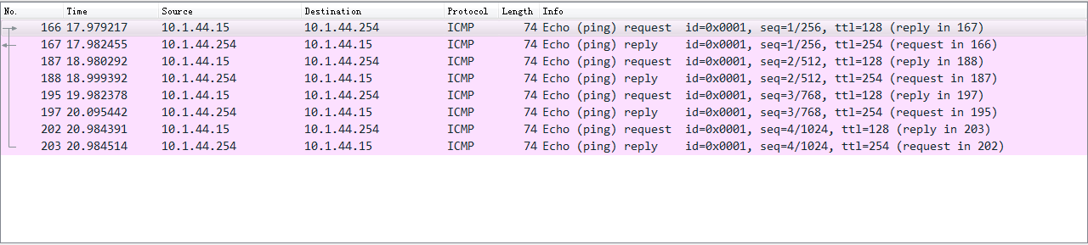
3）分析icmp报文
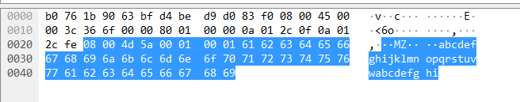
蓝色部分为ICMP报文
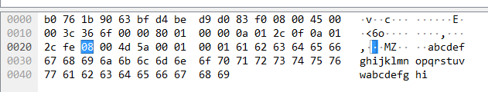
类型字段为08 ，8 (Echo (ping) request)
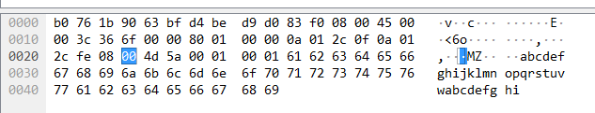
代码字段为0表示网络不可达
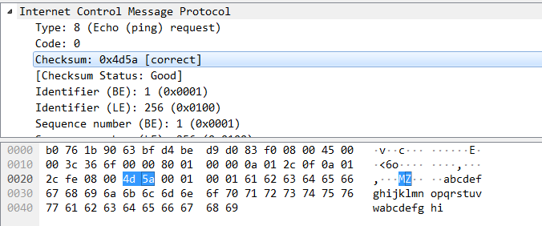
校验和字段为 4B5A
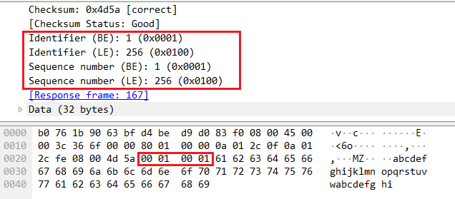
报文其他部分
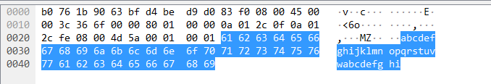
数据段部分

4.3.2软件工具
- ping
- tracert

5实验小结
通过Wireshark软件进行抓包处理，复习并更加熟悉的使用了这款软件。通过本次试验，对ARP数据包和ICMP数据报报文进行分析，更深入了对数据报结构的理解和体会。

